**Termodinâmica e Estrutura da Matéria**

(LEGM, MEC)

2012-2013

Problemas – Aula 2

Carlos Augusto Santos Silva

[carlos.santos.silva@ist.utl.pt](mailto:carlos.santos.silva@ist.utl.pt)

Versão 1.0

24-2-2013

# Calor e trabalho

## Problema 1

Considere os seguintes sistemas:

1. um forno com paredes bem isoladas a assar um chouriço num assador a álcool;
2. um forno com paredes bem isoladas a grelhar um frango com uma resistência elétrica de 2kW;
3. uma batata a 25º C a assar dentro de um forno elétrico a 200º C com paredes bem isoladas;

Indique em qual dos sistemas temos os seguintes processos a decorrer:

1. Processo adiabático;
2. Absorção de calor;
3. Consumo de trabalho;

Solução: i)=a) / ii)=c) / iii)=b)

|  |  |  |
| --- | --- | --- |
|  |  |  |
| O sistema i) tem a decorrer um processo adiabático porque não há trocas de calor com o exterior. | O sistema ii) tem a decorrer um processo consumo de trabalho elétrico. É trabalho porque o processo de aquecimento não é feito entre a temperatura do forno e a temperatura exterior | O sistema iii) – a batata – tem a decorrer um processo de absorção de calor entre a batata (25ºC) e o ar do forno (200ºC) |

## Problema 2

Uma caixa de gelo (0ºC) é colocada dentro de uma fritadeira bem isolada cheia de óleo. Todo o sistema está em equilíbrio térmico inicialmente. A resistência elétrica da fritadeira (2kW) é ligada durante 6 minutos. Passado algum tempo, observa-se que todo o sistema continua a 0ºC, mas parte do gelo dentro da caixa derreteu. Descreva as interações de trabalho considerando os seguintes sistemas:

1. Fritadeira sem a caixa de gelo
2. Caixa de gelo
3. Fritadeira e caixa de gelo

Solução:

Sistema a) Fritadeira sem caixa de gelo [B-A]. Neste caso, o sistema recebe trabalho através da resistência eléctrica no valor de:

$W_{B-A}=\dot{W}×∆t=2kW×360s=720kWs=-720kJ$

Esse trabalho vai aquecer o óleo até uma temperatura T1>0ºC e de seguida vai haver uma troca de calor entre o sistema da fritadeira sem óleo [B-A] e o sistema da caixa de gelo [A].

$$Q_{B-A}=-720kJ$$

Sistema b) Este sistema vai receber calor do sistema B-A. Não existe troca de trabalho

$$Q_{A}=720J$$

$$W_{A}=0J$$

O sistema c) Fritadeira incluindo a caixa de gelo, irá apenas receber trabalho do exterior. Não existe troca de calor entre o sistema e o seu exterior.

$W_{C}=\dot{W}×∆t=2kW×360s=720kWs=-720kJ$

$$Q_{C}=0J$$

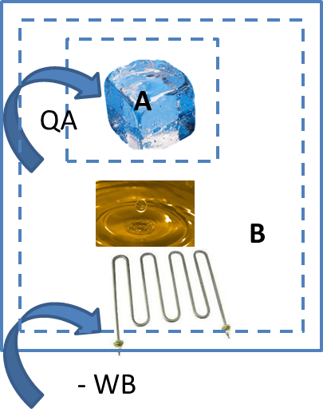

## Problema 3

Um recipiente fechado com água recebe do exterior 15kJ. Um pequeno misturador mecânico que agita o seu interior consome 6kJ. As perdas de calor para o exterior são de 3kJ. Qual a variação total da energia da água dentro do recipiente?

Solução: A variação de energia no sistema é dada pela quantidade de energia que é recebida do exterior e a quantidade de energia que é fornecida ao exterior. Considera-se que não há variação de energia potencial nem de energia cinética. Ou seja, neste caso é a diferença entre o calor e o trabalho:

ΔE=ΔQ-ΔW=15-3+6 kJ=18kJ

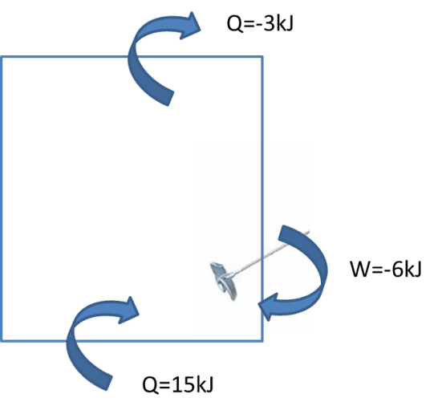

# Mudança de fase

**Problema 4**

Um tanque rígido contém 10kg de água a 90ºC. Se 8kg de água estiverem no estado líquido e o resto estiver no vapor, determine a pressão e o volume do tanque.

**Nota**: A pressão de saturação a 90ºC é de 70,14kPa e os volumes específicos de líquido saturado e valor saturado de água a 90 ºC são 1,036x10-3 m3/kg e 2,361 m3/kg respetivamente.

Solução:

A pressão de saturação é constante durante o processo de mudança de fase, por isso P=70,14kPa.

Em relação ao volume, temos que o volume absoluto e igual V=mv= mfvf+ mgvg. No caso particular da mudança de fase, temos que 8kg estão no estado líquido, logo mfvf=8x1,036x10-3 m3 e 2kg estão no estado gasoso, logo mgvg=2x2,361 m3. No total temos um volume de 4,73 m3.

# Gases perfeitos

## Problema 5

## Qual o volume ocupado por uma mole de gás à pressão atmosférica e à temperatura de 0ºC?

Solução:

1. Assumindo que estamos a falar do gás ideal, temos que $V=NRT/P$.

Para N=1, T=273,15ºK, P=101325Pa e R=8,3145, temos que V=0,0224m3, ou seja V=22,4L.

## Problema 6

Um kg de ar sofre um ciclo termodinâmico que consiste em 3 processos:

1→2: processo volume constante

2→3: expansão a temperatura constante

3→1: compressão a pressão constante

No estado 1, a temperatura é de 300K e a pressão é de 1 bar. No estado 2, a pressão é de 2 bar. Utilizando a equação de gases perfeitos:

1. Desenhe o diagrama PV;
2. Determine a temperatura no estado 2 em K;
3. Determine o volume específico no estado 3 em m3/kg.

**Nota:** Rar=0,2870kJ/(kgK)=R/Mar=8,3145/28,97 kJ/(kgK)

Solução:

a) 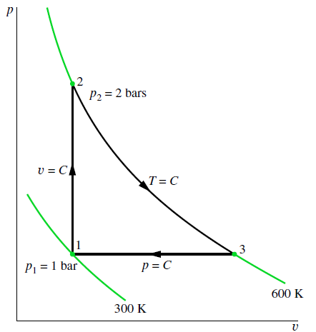

b)

c)

T3=T2=600K

P3=P1=1bar=100kPa

v3=1,72 m3/kg.